Сотрудничество Республики Казахстан с Республикой Молдова
Торгово-экономическое сотрудничество

Товарооборот между Республикой Казахстан и Республикой Молдова за 2018 год составил 1 452,72 млн. долл. США (экспорт – 1 063,78 млн. долл. США, импорт – 388,94 млн долл. США), что на 9,23% ниже показателей 2017 года (экспорт – ниже на 6,53%, импорт – ниже на 15,85%).
По итогам 2017 года, товарооборот между Республикой Казахстан и Украиной составил 1 600,36 млн. долл. США, что на 19,22% выше, чем за 2016 год (1 342,31 млн. долл. США).
Внешнеторговый оборот Республики Казахстан и Украины.
тыс. долл. США
Наименование показателя | 2014 | 2015 | 2016 | 2017 | 2018
Товарооборот | 93 611,9 | 89 500,6 | 31 843,4 | 43 390,3 | 52 919,0
Экспорт | 47 725,4 | 28 848,5 | 18 139,6 | 29 039,9 | 35 723,3
Импорт | 45 886,5 | 60 652,1 | 13 703,8 | 14 350,4 | 17 195,7
Сальдо | 1 838,9 | -31 803,6 | 4 435,8 | 14 689,5 | 18 527,6

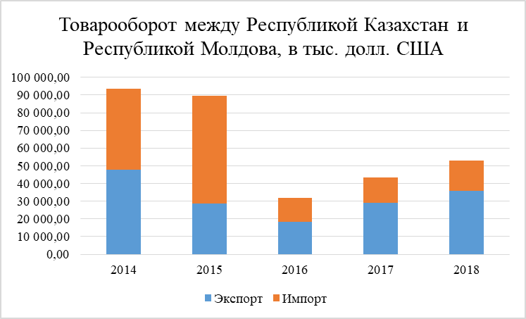
Инвестиционное сотрудничество
Валовый приток инвестиций, со стороны Республики Молдова в Республики Казахстан в период с 2005-2018 гг., составил 63,1 млн. долларов США.
По состоянию на 1 марта 2019 года в Казахстане зарегистрировано 59 юридических лиц, филиалов и представительств с участием молдавских представителей, из них действующих - 40.
Основными сферами, в которых работают молдавские компании являются оптовая и розничная торговля; ремонт автомобилей и мотоциклов.
Топ 10 товаров, экспортируемых из РК в Республику Молдова 2018
тыс. долл. США
№ | Код ТН ВЭД | Наименование товара | 2018
1 | 5201009000 | Волокно хлопковое, нечесаное прочее | 23 048,3
2 | 2711139700 | Прочие сжиженные бутаны | 5 874,7
3 | 2711129700 | Прочий сжиженный пропан | 4 738,1
4 | 5201001000 | Волокно хлопковое, нечесаное, гигроскопическое или отбеленое | 762,5
5 | 3004900002 | Лекарственные средства (кроме товаров товарной позиции 3002, 3005 или 3006), расфасованные в формы или упаковки для розничной продажи, прочие | 612,4
6 | 1101001500 | Мука пшеничная из мягкой пшеницы и спельты | 254,4
7 | 8532100000 | Конденсаторы постоянной емкости для электрических цепей с частотой 50/60 гц и рассчитанные на реактивную мощность не менее 0, 5 ква (конденсаторы силовые) | 107,9
8 | 4907001010 | Акцизные марки подакцизных товаров | 63,5
9 | 1204009000 | Прочие семена льна, дробленые или недробленые | 61,6
10 | 2106909809 | Прочие пищевые продукты, в другом месте не поименнованые или не включенные | 52,6

Топ 10 товаров, импортируемых в РК из Республики Молдова 2018 г.
тыс. долл. США
№ | Код ТН ВЭД | Наименование товара | 2018
1 | 0402101900 | Прочие молоко и сливки сгущенные, в порошке, гранулах или в других твердых формах, содержанием жира не более 1, 5%, без добавления сахара, или других подслащивающих веществ | 4 132,3
2 | 2204219600 | Прочие сортовые вина (кроме белых) в сосудах емкостью 2 л или менее | 1 368,1
3 | 3004900002 | Лекарственные средства (кроме товаров товарной позиции 3002, 3005 или 3006), расфасованные в формы или упаковки для розничной продажи, прочие | 1 247,6
4 | 2206005909 | Прочие напитки неигристые, в сосудах емкостью 2 л или менее: прочие | 1 198,6
5 | 2204219800 | Прочие вина (кроме белых) в сосудах емкостью 2 л или менее | 1 132,6
6 | 2204219500 | Прочие сортовые белые вина в сосудах емкостью 2 л или менее | 951,5
7 | 2205101000 | Вермуты и виноградные натуральные вина прочие с добавлением растительных или ароматических веществ, в сосудах емкостью 2 л или менее, фактической концентрацией спирта 18 об. % или менее | 788,1
8 | 2204219700 | Прочие белые вина в сосудах емкостью 2 л или менее | 689,2
9 | 2208201200 | Коньяк в сосудах емкостью 2 л или менее | 546,8
10 | 2204109801 | Прочие вина игристые с фактической концентрацией спирта не менее 8, 5 об. % | 517,2

